Анкета животного без владельца от 06.09.2022г.

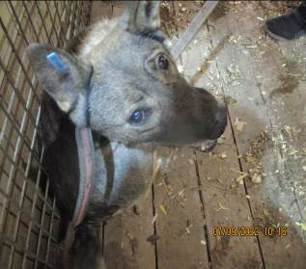 | Дата отлова, место (район, улица, дом) | Советский район, пос. Центральный-2
 | Пол животного | Самка – 3931/2022
 | Дата вакцинации | 19.09.2022 г.
 | Дата кастрации/стерилизации | 19.09.2022 г.
 | Дата выпуска, место (район, улица, дом) | 27.09.2022 г. – среда обитания
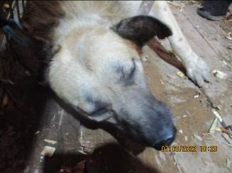 | Дата отлова, место (район, улица, дом) | Кировский район, ул. Молодежная
 | Пол животного | Самец – 3935/2022
 | Дата вакцинации | 19.09.2022 г.
 | Дата кастрации/стерилизации | 19.09.2022 г.
 | Дата выпуска, место (район, улица, дом) | 21.09.2022 г. – среда обитания
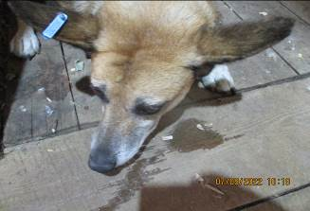 | Дата отлова, место (район, улица, дом) | Кировский район, ул. Молодежная
 | Пол животного | Самка – 3933/2022
 | Дата вакцинации | 19.09.2022 г.
 | Дата кастрации/стерилизации | 19.09.2022 г.
 | Дата выпуска, место (район, улица, дом) | 21.09.2022 г. – среда обитания
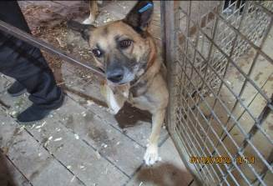 | Дата отлова, место (район, улица, дом) | Кировский район, ул. Молодежная
 | Пол животного | Самка – 3934/2022
 | Дата вакцинации | 19.09.2022 г.
 | Дата кастрации/стерилизации | 19.09.2022 г.
 | Дата выпуска, место (район, улица, дом) | 21.09.2022 г. – среда обитания
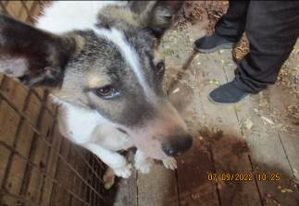 | Дата отлова, место (район, улица, дом) | Кировский район, ул. Молодежная
 | Пол животного | Самка – 3936/2022
 | Дата вакцинации | 19.09.2022 г.
 | Дата кастрации/стерилизации | 19.09.2022 г.
 | Дата выпуска, место (район, улица, дом) | 05.10.2022 г. – среда обитания
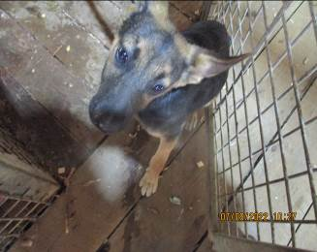 | Дата отлова, место (район, улица, дом) | Кировский район, ул. Молодежная
 | Пол животного | Самец – 3937/2022
 | Дата вакцинации | 19.09.2022 г.
 | Дата кастрации/стерилизации | 19.09.2022 г.
 | Дата выпуска, место (район, улица, дом) | 30.09.2022 г. – среда обитания
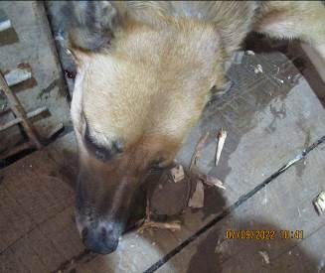 | Дата отлова, место (район, улица, дом) | Кировский район, парк «Авангард»
 | Пол животного | Самец – голубая бирка (ст.бир. МБУ «Северное»)
 | Дата вакцинации | 19.09.2022 г.
 | Дата кастрации/стерилизации | -
 | Дата выпуска, место (район, улица, дом) | 30.09.2022 г. – среда обитания
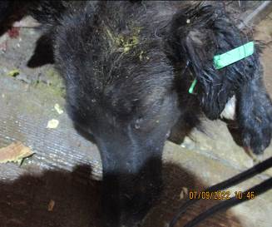 | Дата отлова, место (район, улица, дом) | Кировский район, парк «Авангард»
 | Пол животного | Самец – зеленая бирка «Дино»
 | Дата вакцинации | 19.09.2022 г.
 | Дата кастрации/стерилизации | -
 | Дата выпуска, место (район, улица, дом) | 30.09.2022 г. – среда обитания
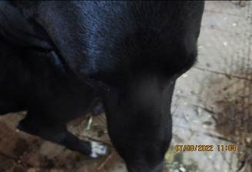 | Дата отлова, место (район, улица, дом) | Кировский район, парк «Авангард»
 | Пол животного | Самец – голубая бирка (ст.бир. МБУ «Северное»)
 | Дата вакцинации | 19.09.2022 г.
 | Дата кастрации/стерилизации | -
 | Дата выпуска, место (район, улица, дом) | 21.09.2022 г. – среда обитания
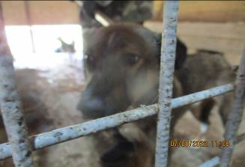 | Дата отлова, место (район, улица, дом) | Кировский район, парк «Авангард»
 | Пол животного | Самец – голубая бирка (ст.бир. МБУ «Северное»)
 | Дата вакцинации | 19.09.2022 г.
 | Дата кастрации/стерилизации | -
 | Дата выпуска, место (район, улица, дом) | 21.09.2022 г. – среда обитания
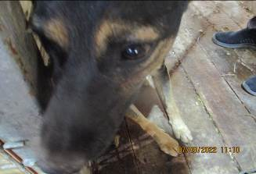 | Дата отлова, место (район, улица, дом) | Кировский район, парк «Авангард»
 | Пол животного | Самец – голубая бирка (ст.бир. МБУ «Северное»)
 | Дата вакцинации | 19.09.2022 г.
 | Дата кастрации/стерилизации | -
 | Дата выпуска, место (район, улица, дом) | 19.09.2022 г. - договор

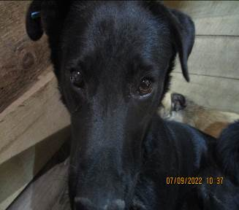 | Дата отлова, место (район, улица, дом) | Кировский район, парк «Авангард»
 | Пол животного | Самец – 3938/2022
 | Дата вакцинации | 19.09.2022 г.
 | Дата кастрации/стерилизации | -
 | Дата выпуска, место (район, улица, дом) | 21.09.2022 г. – среда обитания
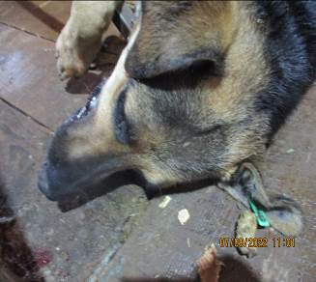 | Дата отлова, место (район, улица, дом) | Кировский район, парк «Авангард»
 | Пол животного | Самец – зеленая бирка «Дино» / 4070/2022
 | Дата вакцинации | 19.09.2022 г.
 | Дата кастрации/стерилизации | -
 | Дата выпуска, место (район, улица, дом) | 21.09.2022 г. – среда обитания
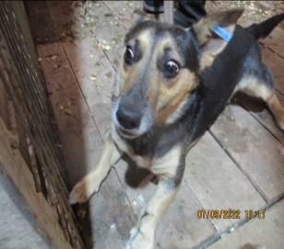 | Дата отлова, место (район, улица, дом) | Советский район, ул. Курмоярская
 | Пол животного | Самец – 3932/2022
 | Дата вакцинации | 19.09.2022 г.
 | Дата кастрации/стерилизации | 19.09.2022 г.
 | Дата выпуска, место (район, улица, дом) | 21.09.2022 г. – среда обитания
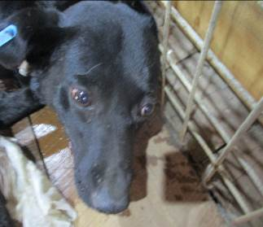 | Дата отлова, место (район, улица, дом) | Тракторозаводской район, ул. Вильнюсская
 | Пол животного | Самка – 3949/2022
 | Дата вакцинации | 19.09.2022 г.
 | Дата кастрации/стерилизации | 19.09.2022 г.
 | Дата выпуска, место (район, улица, дом) | 21.09.2022 г. – среда обитания
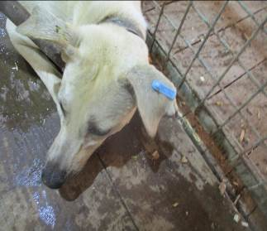 | Дата отлова, место (район, улица, дом) | Центральный район, ул. Пархоменко
 | Пол животного | Самка – 3952/2022
 | Дата вакцинации | 19.09.2022 г.
 | Дата кастрации/стерилизации | 19.09.2022 г.
 | Дата выпуска, место (район, улица, дом) | 21.09.2022 г. – среда обитания
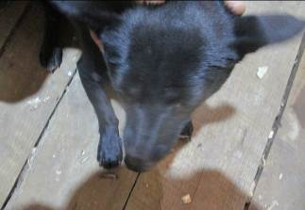 | Дата отлова, место (район, улица, дом) | Центральный район, ул. Пархоменко
 | Пол животного | Самка – 3954/2022
 | Дата вакцинации | 19.09.2022 г.
 | Дата кастрации/стерилизации | 19.09.2022 г.
 | Дата выпуска, место (район, улица, дом) | 20.09.2022 г. – среда обитания
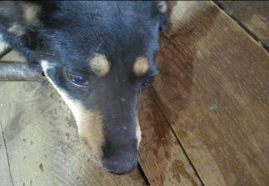 | Дата отлова, место (район, улица, дом) | Центральный район, ул. Пархоменко
 | Пол животного | Самец – 3953/2022
 | Дата вакцинации | 19.09.2022 г.
 | Дата кастрации/стерилизации | 19.09.2022 г.
 | Дата выпуска, место (район, улица, дом) | 20.09.2022 г. – среда обитания
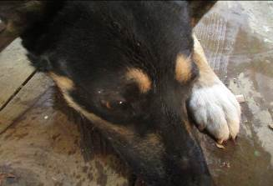 | Дата отлова, место (район, улица, дом) | Центральный район, ул. Пархоменко
 | Пол животного | Самец – 3951/2022
 | Дата вакцинации | 19.09.2022 г.
 | Дата кастрации/стерилизации | 19.09.2022 г.
 | Дата выпуска, место (район, улица, дом) | 20.09.2022 г. – среда обитания
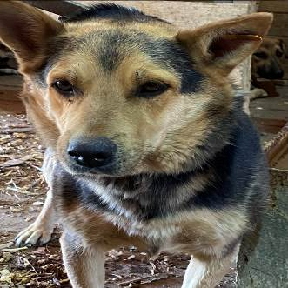 | Дата отлова, место (район, улица, дом) | Центральный район, ул. Двинская
 | Пол животного | Самец – оранж.бирка / 3930/2022
 | Дата вакцинации | 19.09.2022 г.
 | Дата кастрации/стерилизации | -
 | Дата выпуска, место (район, улица, дом) | 19.09.2022 г. - договор
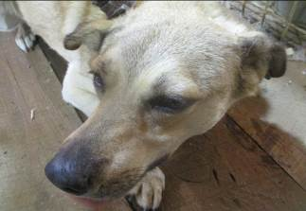 | Дата отлова, место (район, улица, дом) | Ворошиловский район, сквер им. Саши Филиппова
 | Пол животного | Самец – голубая бирка (ст.бир. МБУ «Северное»)
 | Дата вакцинации | 19.09.2022 г.
 | Дата кастрации/стерилизации | -
 | Дата выпуска, место (район, улица, дом) | 27.09.2022 г. – среда обитания
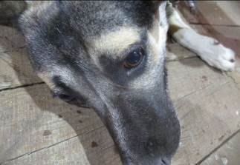 | Дата отлова, место (район, улица, дом) | Ворошиловский район, ул. им. Циолковского
 | Пол животного | Самец – 3950/2022
 | Дата вакцинации | 19.09.2022 г.
 | Дата кастрации/стерилизации | 19.09.2022 г.
 | Дата выпуска, место (район, улица, дом) | 27.09.2022 г. – среда обитания

